ΜΑΘΗΜΑ: ΝΕΟΤΕΡΗ ΚΑΙ ΣΥΓΧΡΟΝΗ ΙΣΤΟΡΙΑ
ΕΝΟΤ 34 και 38 Ο ΜΙΚΡΑΣΙΑΤΙΚΟΣ ΠΟΛΕΜΟΣ

ΟΝΟΜΑΤΕΠΩΝΥΜΟ ΜΑΘΗΤΗ: ……………………………………………………………………………
ΚΑΘΗΓΗΤΗΣ: Θ. ΚΕΦΑΛΑ …………………………….……. ΗΜΕΡΟΜΗΝΙΑ: ………………………

1. ΑΡΧΙΖΟΥΜΕ ΑΠΟ ΤΗ ΣΥΝΘΗΚΗ ΤΩΝ ΣΕΒΡΩΝ:
Η Συνθήκη των Σεβρών υπεγράφη στις …………………………………… μετά τη λήξη του …………………………………………….. , και επιβλήθηκε στην ……………………………………………… Στην Ελλάδα παραχωρούνταν τα νησιά ……………….. και ………………………….. και η …………………………….. Αναγνωριζόταν η ελληνική κυριαρχία στα ………………………………………………………… ενώ η περιοχή …………………………………..
…………………………….. παραχωρούνταν στην Ελλάδα για ……………………………… ενώ μετά θα ακολουθούσε …………………………..... στο οποίο οι κάτοικοι θα αποφάσιζαν για την τύχη τους. Με τη Συνθήκη αυτή, ………………………………………. η ……………………………… αυτοκρατορία. Ωστόσο, δεν αναγνωρίστηκε ποτέ από τον ………………………………………….., ηγέτη των ……………………………..., της νέας ισχυρής πολιτικής δύναμης.
2. ΣΤΟ ΧΑΡΤΗ ΟΙ ΑΠΑΝΤΗΣΕΙΣ:
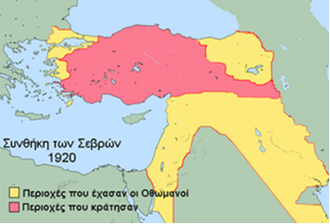
α. Βλέποντας τον πάνω χάρτη, μπορείτε να κατανοήσετε την αντίδραση εκ μέρους της οθωμανικής πλευράς στο μικρασιατικό μέτωπο;
……………………………………………………………..….
……………………………………………………………..….
……………………………………………………………..….
……………………………………………………………..….
……………………………………………………………..….
……………………………………………………………..….
……………………………………………………………..….
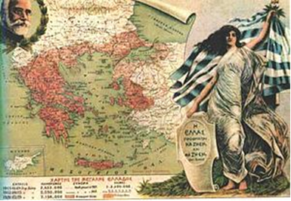
……………………………………………………………..…..
β. Βλέποντας την κάτω αφίσα, μπορείτε να συνδέσετε τα κέρδη της Ελλάδας από τη Συνθήκη των Σεβρών με τη Μεγάλη Ιδέα; Ποιος ήταν ο άνθρωπος που της έδωσε σάρκα και οστά; Ποιες άλλες – έμμεσες – πληροφορίες μας δίνει η αφίσα;
……………………………………………………………..….
……………………………………………………………..….
……………………………………………………………..….
……………………………………………………………..….
……………………………………………………………..….
……………………………………………………………..….
…………………………………………………………………………………………………………………………………………….……..….
…………………………………………………………………………………………………………………………………………….……..….
3. ΕΝΑ ΞΕΝΟ ΣΧΟΛΙΟ:
Αναφερόμενος στο αποτέλεσμα των εκλογών του Νοεμβρίου 1020, ο Ουίνστον Τσώρτσιλ είπε: «Ποτέ άλλοτε το δάγκωμα ενός πιθήκου δεν προκάλεσε το θάνατο 250 χιλιάδων ανθρώπων»: α) πώς αντιλαμβάνεστε το περιεχόμενο αυτής της φράσης; β) συμφωνείτε ή διαφωνείτε με αυτή; Να τεκμηριώσετε την απάντησή σας.

…………………………………………………………………………………………………………………………………………….……..….
…………………………………………………………………………………………………………………………………………….……..….…………………………………………………………………………………………………………………………………………….……..….
…………………………………………………………………………………………………………………………………………….……..….…………………………………………………………………………………………………………………………………………….……..….
…………………………………………………………………………………………………………………………………………….……..….…………………………………………………………………………………………………………………………………………….……..….
…………………………………………………………………………………………………………………………………………….……..….…………………………………………………………………………………………………………………………………………….……..….
…………………………………………………………………………………………………………………………………………….……..….…………………………………………………………………………………………………………………………………………….……..….
…………………………………………………………………………………………………………………………………………….……..….…………………………………………………………………………………………………………………………………………….……..….
…………………………………………………………………………………………………………………………………………….……..….…………………………………………………………………………………………………………………………………………….……..….

4. ΤΙΣ ΠΤΑΙΕΙ;
Για το τραγικό τέλος της μικρασιατικής εκστρατείας έχουν διατυπωθεί κατά καιρούς πολλές εκτιμήσεις. Ποιος φταίει;
Φταίνε οι Σύμμαχοι της Ελλάδας γιατί …………………………………..………….……………….……….□
Φταίει ο Βενιζέλος γιατί …………………………………………………………..………………….…………..□
Φταίνε οι αντίπαλοι του Βενιζέλου γιατί………………………………………………..………………………□
Επιλέξτε μία (1) από τις παραπάνω εκδοχές και υποστηρίξτε την σε μια σύντομη παράγραφο:
…………………………………………………………………………………………………………………………………………….……..….
…………………………………………………………………………………………………………………………………………….……..….…………………………………………………………………………………………………………………………………………….……..….
…………………………………………………………………………………………………………………………………………….……..….…………………………………………………………………………………………………………………………………………….……..….
…………………………………………………………………………………………………………………………………………….……..….…………………………………………………………………………………………………………………………………………….……..….
…………………………………………………………………………………………………………………………………………….……..….
…………………………………………………………………………………………………………………………………………….……..….…………………………………………………………………………………………………………………………………………….……..….
…………………………………………………………………………………………………………………………………………….……..….…………………………………………………………………………………………………………………………………………….……..…..

